Les bases de la couleur.

http://www.1point2vue.com/la-photo-en-hdr/

Une photo en couleur est composée de trois canaux: rouge, vert et bleu.
Chaque pixel de l’image correspond au mélange de ces trois couleurs dans des proportions différentes.
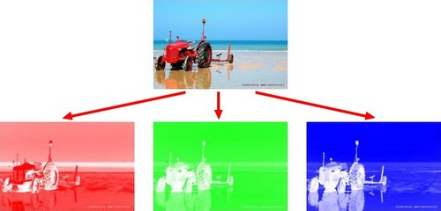
Décomposition de l’image selon les trois canaux
Les images classiques (BMP ou JPG par exemple) sont codées sur 8bits (256 valeurs) par canal. C’est-à-dire qu’un pixel est le mélange de 256 tons de rouge, 256 tons de vert et 256 tons de bleu.

